新发和再燃传染病防治知识(三)

可怕的致命病毒----埃博拉
南京医科大学康达学院病原生物学与免疫学教研室 王越

埃博拉病毒(Ebola virus,EBOV)是当今全球传染性最强、致死率最高的病毒之一，该病毒是引起人类和灵长类动物发生埃博拉出血热(Ebola hemorrhagic fever,EBHF)的烈性病毒，其导致的EBHF是最致命的病毒性出血热。1976年，埃博拉出血热在非洲的苏丹和扎伊尔暴发，病死率高达50% ～ 90% ,因该病始发于扎伊尔北部的埃博拉河流，并在该区域严重流行，故命名为埃博拉病毒（Ebola virus）,又译作伊波拉病毒,是世界上六大最神秘病毒之首，其的致病性很高。埃博拉病毒感染严重者全身各组织器官都会出血，高达90%的被感染者死亡。自那时起，EBHF在西非的几内亚、利比里亚、塞拉利昂、尼日利亚、塞内加尔流行，其中以几内亚、利比里亚、塞拉利昂最为严重。至2014 年11 月9日，全球EBOV感染人数为14098人，其中5160人死亡，包括许多参与救治的医务人员。最令人堪忧的是，输入性EBOV感染者已经在西班牙、美国被发现，防患于未然势在必行。此次EBHF的流行已造成重大的人员和财产损失，而目前发现的可以对抗EBOV的有效药物少之又少。
1 形态
  - 形态结构
“埃博拉”病毒的形状呈长丝状体，宛如中国古代的“如意”，有包膜，病毒颗粒直径大约80nm，大小100nm×（300～1500）nm。有囊膜，表面有（8～10）nm长的纤突。利用电子显微镜对埃博拉病毒属成员的研究显示，其呈现一般纤维病毒的线形结构。病毒粒子也可能出现“U”字、“6”字形、缠绕、环状或分枝形。
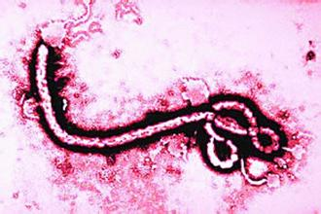
1.2分子结构
埃博拉病毒属丝状病毒科，单股负链RNA病毒，有18，959个碱基，纯病毒粒子由一个螺旋形核糖核壳复合体构成，含负链线性RNA分子和4个毒粒结构蛋白。基因组编码七个结构蛋白和一个非结构蛋白。基因顺序是：3'端一NP—VP35-VP40-GP-VP30一VP24一L一5'端，其中每一种蛋白产物由一种单独的mRNA 所编码。

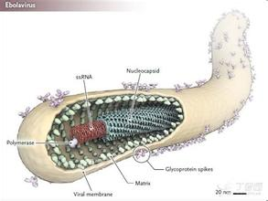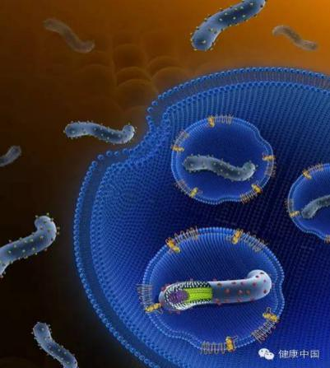

埃博拉病毒电镜模式图 埃博拉病毒入侵细胞模式图

1.3理化性质
EBOV在常温下较稳定，对热有中等度抵抗力，56℃不能完全灭活，60℃30min方能破坏其感染性；紫外线照射2min可使之完全灭活。对化学药品敏感，乙醚、去氧胆酸钠、β-丙内酯、福尔马林、次氯酸钠等消毒剂可以完全灭活病毒感染性；钴60照射、γ射线也可使之灭活。EBOV在血液样本或病尸中可存活数周；4℃条件下存放5周其感染性保持不变，8周滴度降至一半。-70℃条件可长期保存。
1.4分类及致病性
1.4.1目前已确定埃博拉病毒分4 个亚型:即埃博拉-扎伊尔型（EBO-Zaire）、埃博拉-苏丹型（EBO-Sudan）、埃博拉-莱斯顿型（EBO-R） 和埃博拉-科特迪瓦型（EBO-CI）。
1.4.2不同亚型的致病性:EBO-Z和EBO-S对人类和非人类灵长类动物的致病性和致死率很高；EBO-R对人类没有致病性，对非人类灵长类动物具有致死性作用；EBO-CI对人类有明显的致病性，但一般不能致死，对黑猩猩的致死率很高。
1.4.3对人的毒力强弱不一样
对人的毒力强弱次序为：EBO-Z>EBO-S>EBO-CI>EBO-R
2 埃博病毒传染与地区分布
2.1 埃博拉病毒的传染
埃博拉病毒主要通过接触患者的血液，以及使用受到污染、未经消毒的注射器和针头等途径传播。
2.1.1 直接与病人接触和空气传播
a.直接接触感染者的血液、体液、分泌物和排泄物，器官或者精液等密切接触方式传播。
b.处理发病和死亡的人和黑猩猩。
c.医务人员经常因为看病人或者参加葬礼而感染。
2.1.2 医源性感染
使用了被埃博拉病毒污染而未经消毒的注射器和针头等医用器具。1976年埃博拉出血热暴发期间，249例患者中有80多人因使用了未经消毒的注射器而被感染。
2.2埃博拉病毒的地区分布
埃博拉出血热目前为止主要呈现地方性流行，局限在中非热带雨林和东南非洲热带大草原，但已从开始的苏丹、刚果民主共和国扩展到刚果共和国、中非共和国、利比亚、加蓬、尼日利亚、肯尼亚、科特迪瓦、喀麦隆、津巴布韦、乌干达、埃塞俄比亚以及南非。非洲以外地区偶有病例报道，均属于输入性或实验室意外感染，未发现有埃博拉出血热流行。
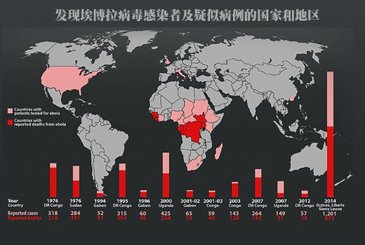
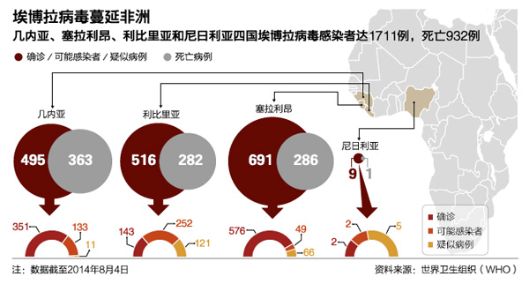

3．临床表现
EBHF之所以让人畏惧，除近乎无孔不入的传播方式及其高死亡率外，其凶险的临床表现也是一个重要方面。本病潜伏期为2-21d，一般为5-12d。
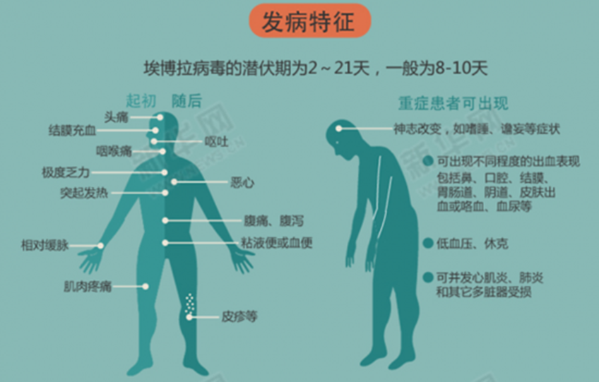
3.1早期
起病急，发热并迅速进展为高热、伴畏寒、咽痛、头痛、肌痛、恶心、眼结膜充血为主要临床表现。病情发展迅速，重症患者发病2-3d后就可导致死亡。部分患者在2-3d 后可出现呕吐、腹痛、腹泻、血便、皮疹等表现，皮疹主要表现为弥漫性的红色斑丘疹，通常分布于面部、颈部、躯干和上肢皮肤。
3.2极期
发病4-5d后进入极期，重症患者可出现神志改变，如嗜睡、谵妄等。50%以上的患者可出现严重出血如:咯血，皮肤出血，血尿，胃肠道、阴道等部位出血，亦可因出血、肝肾功能衰竭及致死性并发症而导致死亡。上述系列表现
可导致严重脱水、低血容量休克，弥漫性血管内凝血(DIC)，电解质及酸碱平衡紊乱等，同时还可并发心肌炎、细菌性肺炎和多脏器受损。
患者多在发病后２周内死于出血及多器官功能衰竭。据现有临床资料分析，死亡病例通常在发病初期临床症状较重。有严重出血倾向、无尿、呃逆和呼吸困难等表现者，多提示预后不良。在EBOV感染的非死亡病例中，患者多是发热症状持续数日，一般多在发病第6-11d天逐渐好转。若发病2周后仍存活者，则预期存活率可达到70%，但存活患者需要较长的康复期。
4.诊断
早期诊断比较困难，因为发病初期没有特异性临床表现。流行病学史对本病诊断非常重要，确诊多需要借助于实验室检测，包括抗原、抗体检测，聚合酶链反应（PCR），病毒分离等。
4.1实验室检查
可见白细胞和血小板减少、凝血酶原时间延长和转氨酶升高（天冬氨酸氨基转移酶／丙氨酸氨基转移酶＞1），早期可出现蛋白尿。
4.2病毒分离和电镜检查
分离病毒必须在生物安全4级的实验室中进行。采集急性发热期患者血液标本，用Vero、Hela等细胞进行分离培养。电镜直接观察标本培养物上清液中的病毒粒子，根据其大小、形态及粒子内的核衣壳鉴定是否为埃博拉病毒。一般发病1周内病毒分离率高。
4.3病毒抗原检测
用酶联免疫吸附试验等方法检测，一般在发病2-3 周后在血液标本中可检测到特异性病毒抗原。免疫荧光法和免疫组化法可用于动物和疑似病例尸检标本的病毒抗原检测。
4.4病毒核酸检测
一般发病2周内可从患者血液标本中检测到病毒核酸，采用Real-time PCR检测EBOV，该方法快速、灵敏、特异，重复性好。
5.治疗
目前尚无特效治疗方法，疫苗仍处于研究阶段，恢复期患者血清及动态免疫血清球蛋白的治疗效果也未确定。主要是对症和支持疗法，包括维持血压和氧饱和度、维持水电解质平衡、治疗合并感染等。患者自身抵抗力在本病恢复中有着重要作用。
5.1 支持和对症治疗
主要是采取静脉输液、输注血小板、输注蛋白和使用抗生素等方法。可纠正患者因腹泻、呕吐导致的酸碱平衡紊乱及电解质紊乱，防止发生低血压休克，防止出血，并且输注的蛋白可以纠正因肝功能受损和失血造成的血浆蛋白减少而导致的水肿。绝对卧床休息，半流质饮食，高维生素及保证足够热量，及时防治急性肾功能衰竭和DIC等并发症。
5.2 病原学治疗
用利巴韦林等抗病毒治疗效果不肯定，干扰素也未发现确切疗效。
中国人民解放军军事医学科学院历时5年研制的“jk-05”是一种小分子化学药物，该药能够选择性地抑制埃博拉病毒的RNA聚合酶，从而达到抑制病毒复制的目的。研究表明，该药在细胞和动物水平感染试验中具有抗埃博拉病毒活性。该药物虽已完成临床前研究，并在适用于广谱抗流感时完成了临床安全性评价，但对于埃博拉出血热治疗，目前仍仅限于紧急情况下使用。jk-05将批量投入到西非疫情地区，帮助当地疫情控制。
5.3 抗体治疗
ZMapp 是3种单克隆抗体的混合物，靶向EBOV糖蛋白的3个表位，可使非人类灵长类动物获得抵抗EBOV感染的能力。目前尚处于临床前研究阶段，美国应用ZMapp 治愈案例的出现使人们对这种抗体的治疗效果充满期待。
5.4 中医中药治疗
从中医角度考虑该病属于中医“疫病”温疫的范畴，具有起病急，传变快，病情危重，死亡率高等特点。可采用的药方初期为普济消毒饮、甘露消毒丹；极期为清瘟败毒饮、犀角地黄汤，昏迷患者可选择安宫牛黄丸，少尿选择桃核承气汤。
5.5 EBOV疫苗
研究开发的EBOV疫苗共有20余种，其中腺病毒载体疫苗和重组水泡性口膜炎病毒载体疫苗rVSV比较值得关注。基于RNA干扰的药物主要通过干扰EBOV基因组的转录和复制发挥作用，该类药物的开发前景也值得密切关注，其中，TKM Ebola由于恶心、寒颤、低血压和呼吸急促等药物反应曾被叫停临床试验，但FDA考虑西非疫情的严重性,又批准继续进行临床试验，加速了该药用于治疗EBOV感染者的进程。
5.6 雌激素受体调节剂治疗
雌激素受体调节剂(SEPMs)可干扰EBOV进入细胞，抑制EBOV感染小鼠模型，其代表药物有克罗米酚和托瑞米酚，这是被批准的可在人类应用的药物，所以有可能很快就被批准治疗EBOV 感染的患者。
6.预防
6.1早发现
对突然高热并有和EBHF患者或EBOV感染的动物有接触史者，有下述症状中3个以上就可界定为EBHF疑似者：头痛、嗜睡、呕吐、腹泻、肌肉痛、关节痛、吞咽困难、呼吸困难、呃逆、不明原因的出血或突然死亡。对疑似患者要通过RT-PCR检测血液样本中是否存在EBOV 核酸确诊。
6.2早隔离
对疑似患者和感染者必须及时进行严格的隔离，以控制传染源，防止疫情扩散，并严控出院。对密切接触者应进行追踪和医学观察，观察期为自最后一次暴露之日起21d，观察期内一旦出现发热、乏力、咽痛等临床症状时，立即进行隔离，并采集标本检测。
6.3切断传播途径
妥善处理患者的尸体，尽量减少尸体的搬运和转移，实行强制性快速、隔离式安葬。对患者的体液、分泌物、排泄物及其污染物品均应严格按照标准进行消毒。
6.4保护易感人群
对流行区的公众进行健康教育，宣传埃博拉出血热的防治知识，提高公众的自我防护意识。尤其是在疫区工作的医护人员和其他工作人员，必须穿好防护服，严格遵守各种操作程序和规定。
6.5严格检控出入境人员
在边境、口岸加强体温监测和医学巡查等工作，防止输入型病例引起的疫情扩散。
7.总结
EBOV目前没有在西非国家外的地区暴发流行，但其流行性和致死性极高，各国仍然应该严阵以待，毫不放松，严防海关、边境，杜绝输入型病例的出现，避免EBOV在本国的流行。目前，没有特效药物杀灭埃博拉病毒，治疗只能是采取积极的对症和支持疗法。所以研究对抗EBOV的药物是刻不容缓的，这对西非受难的病患，对全人类都有着巨大的意义。因为EBOV的高致死率，加之目前尚未有任何疫苗被证实确实有效，世界卫生组织将EBOV列为生物安全四级病原体，并被视为潜在的生物战剂之一。已有专家指出，EBOV是人类迄今为止未能征服的致命杀手，是世界医学界面对的一道难以解读的“哥德巴赫猜想”。因此，动员国际力量，深入研究EBOV的感染机制，才能有利于EBOV疫苗和药物的研发，才能尽快遏制或抵御EBHF的流行。

参考文献
【1】肖文彦.埃博拉出血热与埃博拉病毒.广西预防医学,2004,4(l0)
【2】林彬.埃博拉病毒(EBOV)蛋白的最新研究进展[J].生物技术通报,2005,21
【3】张文生 李学军.埃博拉出血热的流行病学研究进展[J].现代预防医学,2007,34(15).
【4】俞东征.伊伯拉出血热研究现状[J].地方病通报,2003,18(1).
【5】饶贤才，第三军医大学学报，2015,37（4）：282
【6】盖微微，郑学星，薛向红，等.埃博拉病毒检测与分型Real-time PCR方法的建立[J].中国病原生物学杂志，2013，8(3):208-216.
【7】林迪，孙长贵．埃博拉病毒感染及其实验室检查[J].实验与检验医学,2014，32(5):495-513．
【8】周安，贺圆圆，袁振仪，等．埃博拉出血热的中医防治策略构思[J]．中医药导报，2014，20(10)：47．
【9】刁天喜，徐守军，赵晓宇，等．埃博拉出血热和疫苗研究开发态势分析[J]．军事医学，2014，38(8)：569-575．
【10】中华人民共和国国家卫生和计划生育委员会．埃博拉出血热防控方案（第二版）[J].传染病信息，2014，27（4）：1-2．

